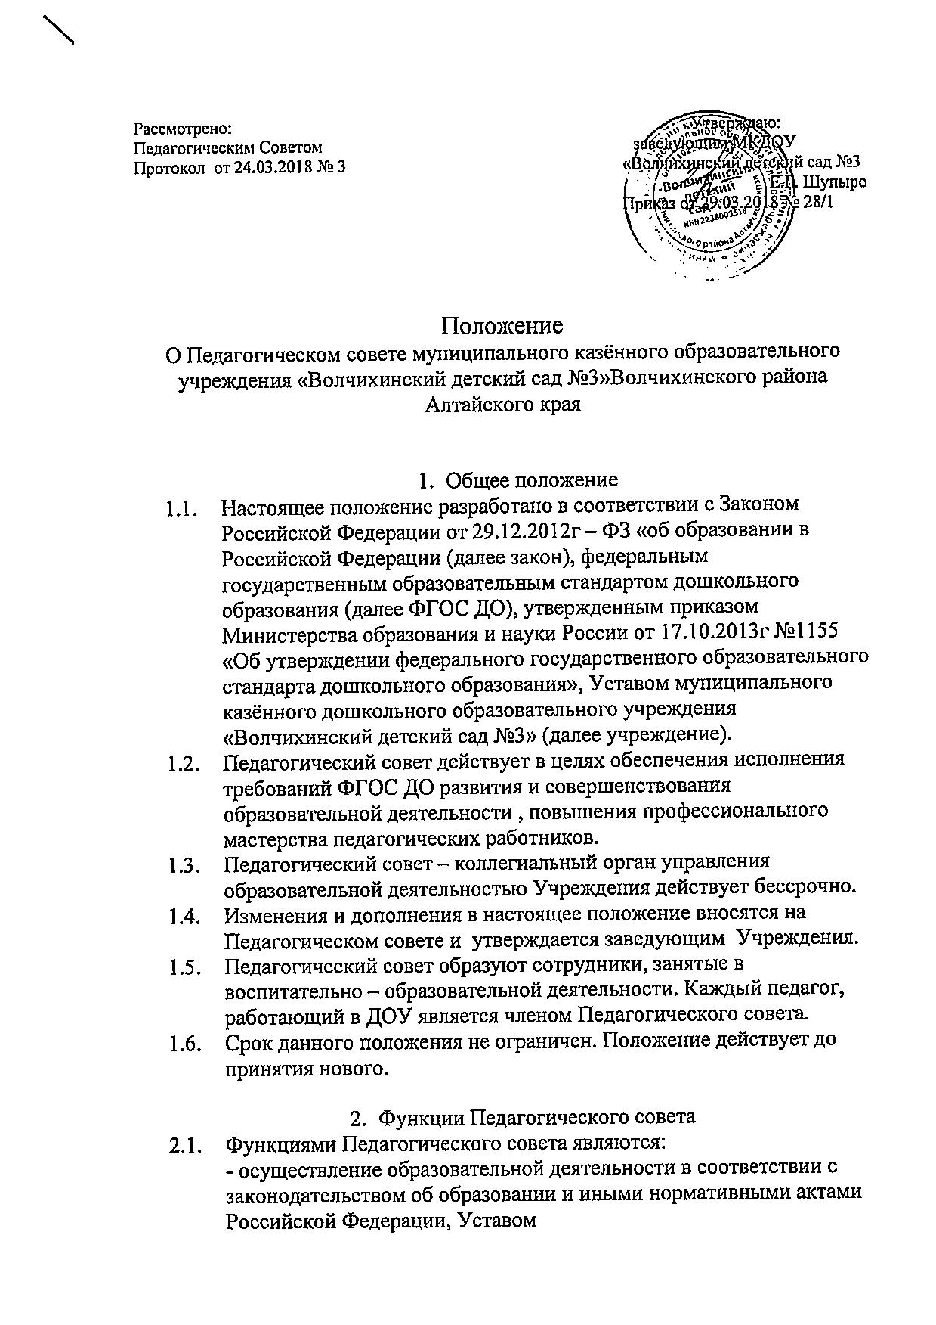

-определение содержания образования;

-внедрение в практику работы Учреждения современных практик обучения и воспитания, педагогического опыта;

-повышение профессионального мастерства, развитие творческой активности педагогических работников Учреждения.

3. Компетенция Педагогического совета

3.1. Педагогический совет принимает:

- локальные нормативные акты, регулирующие образовательные отношения;

-программу развития Учреждения (по согласованию с Учредителем);

-основную образовательную программу;

-рабочие программы по всем направлениям;

-учебный план график;

-календарный учебный план;

- положение о Педагогическом совете;

- отчет о результатах самообследования Учреждения;

3.2. Педагогический совет организует:

- изучение и обсуждение законов нормативно-правовых документов Российской Федерации, субъекта Российской Федерации;

-обсуждение по внесению дополнений, изменений в локальные нормативные акты Учреждения по основным вопросам Учреждения и осуществление образовательной деятельности;

-обсуждение образовательной программы;

-обсуждение по внесению дополнений, изменений в образовательную программу Учреждения;

-обсуждение (выбор) образовательных технологий и методик для использования при реализации образовательной программы;

- -обсуждение по внесению дополнений, изменений в рабочие программы педагогических работников Учреждения;

-выявление, обобщение, распространение педагогического опыта.

3.3. Педагогический совет рассматривает информацию:

-о результатах освоения воспитанниками образовательной программы в виде целевых ориентиров, представляющих собой социально - нормативные возрастные характеристики возможных достижений ребенка на этапе завершения уровня дошкольного образования;

- по использованию и совершенствованию методов обучения и воспитания, образовательных технологий;

-о создании необходимых условий для охраны и укрепления здоровья воспитанников;

-о результатах самообследования по состоянию на 20 апреля текущего года;

- об оказании помощи родителям (законным представителям) воспитанников в воспитании детей, охране и укреплении их физического и психического здоровья, развитии индивидуальных способностей и необходимой коррекции нарушения их развития;

-об организации конкурсов педагогического мастерства;

- о ведении официального сайта Учреждения в сети «Интернет»;

-о выполнении ранее принятых решений Педагогического совета;

-иные вопросы в соответствии с законодательством Российской федерации;

-о проведении оценки индивидуального развития воспитанников в рамках педагогической диагностики (мониторинга).

4. Организация управления Педагогическим советом

4.1.В работе Педагогического совета могут принимать участие:

-медицинский персонал;

-члены представительного органа Учреждения;

-родители (законные представители) воспитанников с момента заключения договора об образовании между Учреждением и родителями (законными представителями) воспитанников и до прекращения образовательных отношений;

- представители общественных организаций Учреждения, взаимодействующих с Учреждением по вопросам развития и воспитания воспитанников.

4.2. Лица, приглашенные на Педагогический совет, пользуются правом совещательного голоса.

4.3.Председатель Педагогического совета - выборная должность.

Педагогический совет избирает председателя сроком на один учебный год.

Председатель:

-организует и контролирует выполнение решений Педагогического совета;

-организует подготовку и проведение заседания Педагогического совета;

-информирует педагогических работников, медицинский персонал, членов всех органов управления Учреждением о предстоящем заседании не менее чем за 2 недели до его проведения.

4.4. Педагогический совет избирает секретаря сроком на один учебный год.

4.5.Педагогический совет работает по плану, составляющему часть годового плана работы Учреждения.

4.6. Педагогический совет созывается не реже одного раза в квартал в соответствии с определенными на данный период задачами Учреждения. В случае необходимости могут созываться внеочередные заседания Педагогического совета.

4.7. Заседания Педагогического совета правомочны, если на них присутствует более половины его членов.

4.8. При равном количестве голосов решающим является голос председателя Педагогического совета. Решения, принятые на Педагогическом совете и не противоречащие законодательству Российской Федерации, уставу Учреждения, являются обязательными для исполнения всеми членами Педагогического совета.

4.9.Решения выполняют в установленные сроки ответственные лица, указанные в протоколе Педагогического совета. Результаты работы по выполнению решений принятых на Педагогическом совете, сообщаются членам и участникам (приглашенным) Педагогического совета на следующем заседании.

5. Права и ответственность Педагогического совета.

5.1.Педагогический совет имеет право:

-участвовать в управлении Учреждением;

-выходить с предложениями и заявлениями на учредителя в органы муниципальной и государственной власти, в общественные учреждения;

-взаимодействовать с другими органами управления Учреждением, общественными организациями, учреждениями.

5.2.Каждый член Педагогического совета, а также участник (приглашённый) Педагогического совета имеет право:

-потребовать обсуждения Педагогическим советом любого вопроса, касающегося образовательной деятельности Учреждения, если его предложения поддержат не менее одной трети членов Педагогического совета;

-при несогласии с решением Педагогического совета высказывать своё мотивированное мнение, которое должно быть занесено в протокол.

5.3. Педагогический совет несёт ответственность:

-за выполнение, выполнение не в полном объеме или невыполнении закреплённых за ним задач и функций;

-за соответствие принимаемых решений законодательству Российской Федерации, нормативно-правовым актам.

6. Делопроизводство

6.1. Заседания Педагогического совета оформляются протоколом. В протоколе фиксируется ход обсуждения вопросов, выносимых на Педагогический совет, предложения и замечания членов, приглашённых лиц. Протоколы подписываются председателем и секретарем Педагогического совета.

6.2.Нумерация протоколов ведётся от начала учебного года.

6.3.Книга протоколов Педагогического совета хранится в Учреждении 3 года.

6.4. Книга протоколов Педагогического совета нумеруется постранично, прошнуровывается, скрепляется подписью заведующего и печатью.